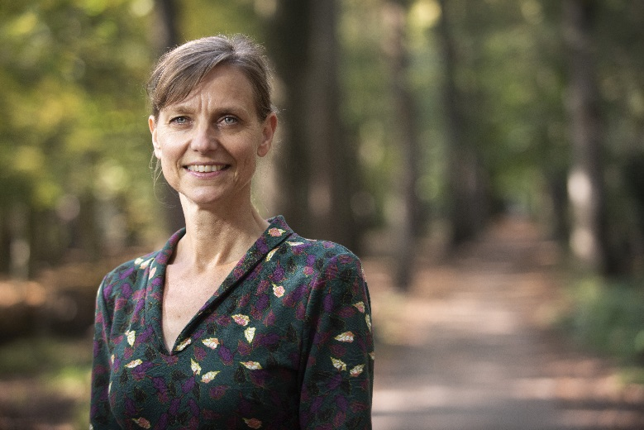
Bron: Informatiebrief juni 2020

Sonja van der Meer, directeur van Het Drentse Landschap

Foto: Sonja van der Meer

“Bij de energietransitie staat het behoud van ruimte en biodiversiteit voorop. Zonne- en windenergie hebben veel invloed op de ruimtelijke kwaliteit van ons landschap.

Als maatschappelijke partners, betrokken bij de RES, zijn we met aanbevelingen gekomen om de samenhang van de Drentse energietransitie goed voor ogen te houden en de samenleving er optimaal bij te betrekken.

Over de omgeving van mensen beslissen, roept weerstand op. Dat hebben we allemaal gezien met de windturbines. Als iedereen kan profiteren van de energietransitie, is er draagvlak. Het Drentse Landschap heeft daar al jaren ervaring mee. Bijvoorbeeld op ons landgoed Rheebruggen, waar honderden zonnepanelen op de daken van onze gebouwen liggen. Dit zonneproject wordt gerund door de lokale energiecoöperatie waarvan bewoners in Ansen profiteren.

Samen, is absoluut ons motto. En duurzaam, waarmee ik bedoel dat we de tijd moeten nemen en voor de langere termijnoplossingen moeten gaan. Techniek ontwikkelt zich razend snel. Laten we ons alsjeblieft niet door de tijdsdruk vastleggen met plannen waarvan we later spijt krijgen. Daarom is het ontzettend belangrijk dat we aan de voorkant goed nadenken en naar oplossingen kijken die houdbaar zijn in de toekomst en voordelen opleveren voor inwoners en onze leefomgeving. Natuur, biodiversiteit, landbouw, industrie, recreatie, vanuit al deze sectoren is een open discussie essentieel om goede afwegingen te kunnen maken. Samen aan de voorkant goed nadenken en kijken naar koppelkansen, integraal en oplossings- en toekomstgericht. Vervolgens kunnen we tot een breedgedragen Drents Energieakkoord komen. Dan weten we waarvoor we staan en gaan we er met z’n allen voor.”

